KOMUNIKAT
XIX Mistrzostwa Polski Lekarzy w Pływaniu
DĘBICA 2024
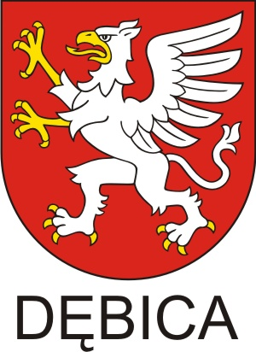
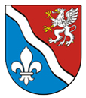

Honorowy Patronat: Prezes NRL -Łukasz Jankowski
Komitet Honorowy:
Starosta Powiatu Dębickiego – Piotr Chęciek
Burmistrz Miasta Dębica - Mariusz Szewczyk
Prezes ORL w Rzeszowie – Krzysztof Marchewka
Dyrektor SP ZOZ Dębica - Przemysław Wojtys

ZŁOTY SPONSOR MISTRZOSTW i KONFERENCJI
Stanisław Jedliński OLIMP LABORATORIES

SPONSORZY MISTRZOSTW I KONFERENCJI
Janusz Urbanik VENTOR
Józef i Łukasz Darłak DARCO
Stefan Bieszczad
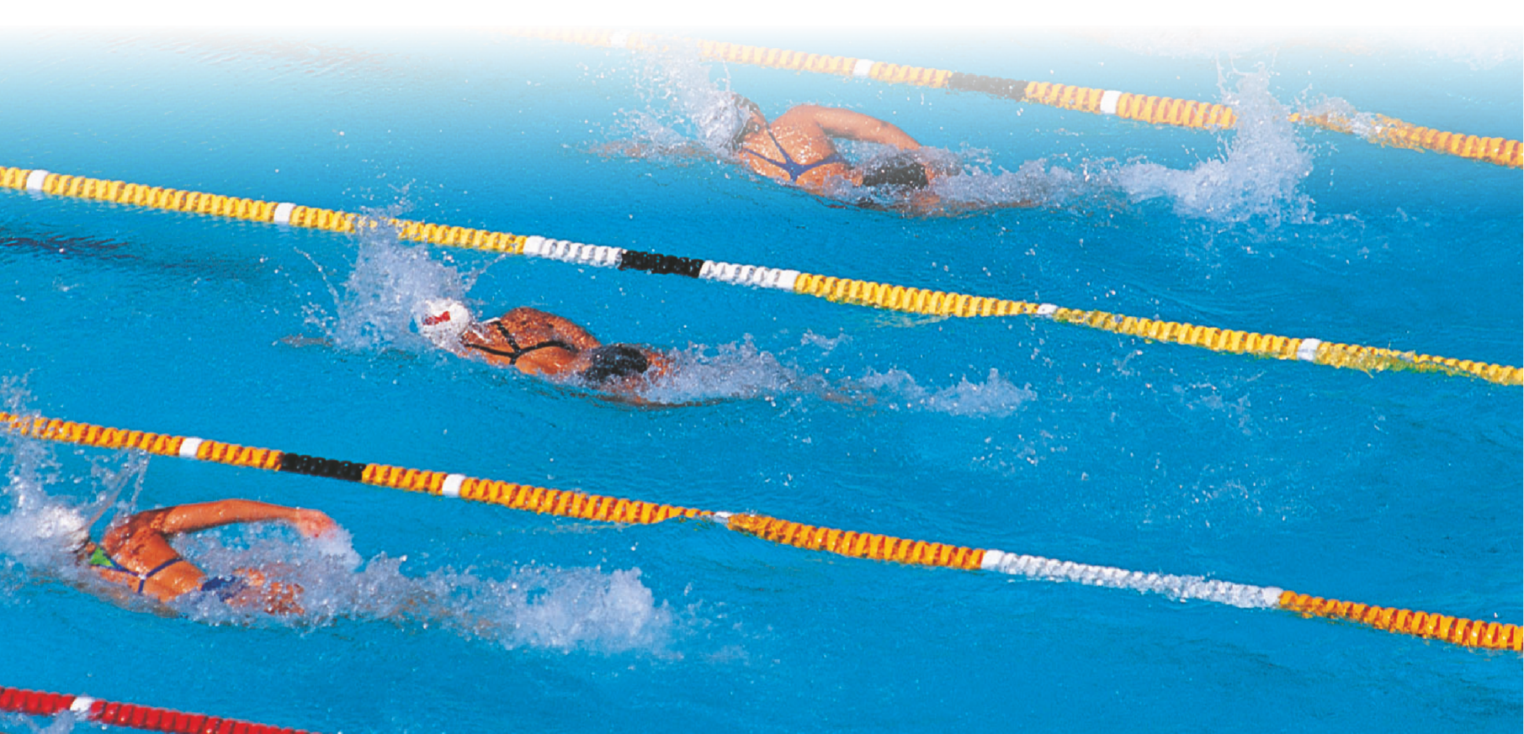
Stanisława i Marian Dybowski TABOR
Dariusz i Lucjan Kolbusz KLD Invest sp.z.o.o

1.Termin i miejsce zawodów:
Dębica, 18-20 kwiecień 2024 r.
39–200 Dębica, ul. J. Piłsudskiego 19
Długość pływalni – 50 metrów, ilość torów – 8, temp. wody – 28 st.C
Pomiar czasu – elektroniczny

2. Organizatorzy
Komisja Sportu i Rekreacji NRL w Warszawie
Komisja Sportu, Turystyki i Kultury ORL w Rzeszowie
Szpital Powiatowy ZOZ Dębica
Polskie Towarzystwo Lekarskie Koło w Dębicy
Polskie Towarzystwo Medycyny Sportowej
Urząd Miasta Dębica
Starostwo Powiatowe w Dębicy
MOSiR Dębica
Hotel GOLD Dębica

3. Zasady uczestnictwa
W XIX MPLwP prawo startu mają lekarze medycyny i lekarze dentyści w niżej podanych kategoriach wiekowych.
A - 24-34 r.ż D - 55-64 r.ż
B - 35-44 r.ż E - 65 -74 r.ż
C - 45-54 r.ż F - 75 r.ż i powyżej
Organizatorzy zapraszają do zawodów członków rodzin uczestników w tzw. pływackiej sztafecie rodzinnej.

Obowiązkowa rejestracja zawodników /RECEPCJA HOTELU GOLD/

17.04.2024 od 18:00 18.04.2024 8:00-14:00

4. PROGRAM MISTRZOSTW

I DZIEŃ (18.04.2024) czwartek
A. SESJA POPOŁUDNIOWA
14:30-15:00 Odprawa techniczna i rozgrzewka

I konkurencja: 15:00 -15:30
1. 100m stylem dowolnym kobiet
2. 100m stylem dowolnym mężczyzn
II konkurencja: 15:35-16:00
3. 50m stylem klasycznym kobiet
4. 50m stylem klasycznym mężczyzn
III konkurencja:16:05-16:30
5. 200m stylem zmiennym kobiet
6. 200m stylem zmiennym mężczyzn
IV konkurencja: 16:35-17:00
7. 100m stylem grzbietowym kobiet
8. 100m stylem grzbietowym mężczyzn
V konkurencja: 17:05-17:20
9. sztafeta 4x50m stylem dowolnym kobiet
10. sztafeta 4x50m stylem dowolnym mężczyzn

18:30-21:00 Konferencja naukowo-szkoleniowa „Postępy w medycynie sportowej”

II DZIEŃ (19.04.2024) piątek
B. SESJA PRZEDPOŁUDNIOWA
9:30-9:55 Odprawa techniczna i rozgrzewka
10:00 UROCZYSTE OTWARCIE MISTRZOSTW /Pływalnia MOSiR/
VI konkurencja: 10:35-11:00
11. 50m stylem grzbietowym kobiet
12. 50m stylem grzbietowym mężczyzn
VII konkurencja:11:00-11:45
13. 200m stylem dowolnym kobiet
14. 200m stylem dowolnym mężczyzn
VIII konkurencja:11:50-12:10
15. 100m stylem klasycznym kobiet
16. 100m stylem klasycznym mężczyzn
IX konkurencja:12:15-12:45
17. 200m stylem motylkowym kobiet
18. 200m stylem motylkowym mężczyzn
X konkurencja:12:50-13:00
19. 4x50m stylem dowolnym sztafeta mixtowa

C. SESJA POPOŁUDNIOWA
14:30-14:55 Odprawa techniczna i rozgrzewka
XI konkurencja 15:00-15:30
20. 400 m stylem dowolnym kobiet
21. 400 m stylem dowolnym mężczyzn
XII konkurencja 15:35-16:00
22. 100m stylem motylkowym kobiet
23.100 m stylem motylkowym mężczyzn
XIII konkurencja 16:05-16:40
24.50 m stylem dowolnym kobiet
25.50 m stylem dowolnym mężczyzn
XIV konkurencja 16:45-16:55
26.4x50m stylem dowolnym sztafety rodzinne
XV konkurencja 17:00-17:15
27. 50m stylem dowolnym dla dzieci i osób towarzyszących zawodnikom
XVI konkurencja 17:20-17:50
28. 200m stylem klasycznym kobiet
29. 200m stylem klasycznym mężczyzn
18:30-21:00 Konferencja naukowo-szkoleniowa „Postępy w medycynie sportowej”

III DZIEŃ (20.04 2024) sobota

D. SESJA PRZEDPOŁUDNIOWA
XI Memoriał im. dr Krzysztofa Kaźmierczaka
8:00-8:25 Odprawa techniczna i rozgrzewka
XVII konkurencja 8:00-8:30
30 .50 m stylem motylkowym kobiet
31 .50m stylem motylkowym mężczyzn
XVIII konkurencja 8:35-9:30
32. 800 m stylem dowolnym kobiet
XIX konkurencja 9:35-11:00
33. 1500m stylem dowolnym mężczyzn

12:00-19:00 WYCIECZKA

20:00 Uroczyste zakończenie Mistrzostw Hotel GOLD

5. Postanowienia końcowe
- zawody zostaną przeprowadzone bez systemu eliminacji i finałów w kategoriach wiekowych
- sztafety odbędą się bez eliminacji w bloku finałowym;
- zawodniczki i zawodnicy mają prawo startu w 4-ch konkurencjach (w tym sztafeta) w każdym z bloków;
- dzieci i osoby towarzyszące startują bez rozbicia na kategorie wiekowe;
- każdy uczestnik zobowiązany jest do:
  - wniesienia opłaty zgłoszeniowej w terminie,
  - wypełnienia karty zgłoszeniowej i karty zakwaterowania,
  - przedstawienia prawa wykonywania zawodu lekarza lub farmaceuty lub dyplomu ukończenia studiów (na prośbę organizatorów),
  - przestrzegania regulaminu Mistrzostw.

6. Zgłoszenia do zawodów:

FORMULARZ zgłoszeniowy;

Link do formularza https:forms.gle/3cyj7pJDysfY3kyN6
Na załączonyn formularzu zgłoszeniowym do dnia 14.04.2024
- na adres: Okręgowa Izba Lekarska w Rzeszowie, 35-030 Rzeszów, ul. Dekerta 2.
Tel. (17)717 77 17, fax (17) 717 7725 kontakt@oil.rzeszow.pl rzeszow@hipokrates.org

7. Zakwaterowanie
Osoby zainteresowany zarezerwowaniem zakwaterowania i wyżywienia przez organizatorów proszone są o złożenie zgłoszenia do dnia 14.04.2024 na załączonym formularzu zgłoszeniowym oraz przesłanie na adres OIL w Rzeszowie.
Miejsce zakwaterowania i wyżywienia:
Hotel GOLD (dawny IGLOOPOL) 39-200 Dębica ul. Sportowa 22
+48 14681 4244 www.hotel-gold.eu recepcja@hotel-gold.eu
- pokoje 1, 2, 3 -osobowe, apartamenty

8. Zasady finansowania:
Opłata rejestracyjna:
- lekarze medycyny i lekarze dentyści – 200,00 PLN (wpłata do 14.04.2024); w terminie późniejszym – 250 PLN, osoby towarzyszące – 100,00 PLN,
-KOSZT BANKIETU -80 PLN/dorosły/ 50 PLN dziecko/
- „pływający członkowie rodzin uczestników (lekarzy)” – 80,00 PLN;
- dzieci lekarzy do lat 14 – bez opłaty rejestracyjnej (koszty ponosi organizator).
KOSZT WYCIECZKI ponosi ZŁOTY SPONSOR - OLIMP LABS

9. Nagrody i wyróżnienia:
- zawodnicy którzy zajmą w finale miejsca 1-3 otrzymają okolicznościowe medale i dyplomy
- w zawodach będzie prowadzona punktacja drużynowa Okręgowych Izb Lekarskich

Punktowane będą miejsca 1-6 w każdej kategorii wiekowej wg klucza;
1 miejsce - 7 pkt (indywidualnie), 1 miejsce - 14 pkt (sztafeta)
2 miejsce - 5 pkt, 2 miejsce - 10 pkt (sztafeta)
3 miejsce - 4 pkt, 3 miejsce - 8 pkt (sztafeta)
4 miejsce - 3 pkt, 4 miejsce - 6 pkt (sztafeta)
5 miejsce - 2 pkt, 5 miejsce - 4 pkt (sztafeta)
6 miejsce - 1 pkt, 6 miejsce - 2 pkt (sztafeta)
Drużyny OIL, które w Klasyfikacji generalnej zajmą miejsca 1-6 (uzyskując największą ilość punktów) otrzymują okolicznościowe puchary i dyplomy (ufundowane przez Prezesa NRL i Prezesa ORL).
Prowadzona będzie Klasyfikacja Indywidualna wśród kobiet i mężczyzn (4 najlepsze konkurencje )w/g tabel Masters.)
Zawodniczki i zawodnicy MPLwP którzy zajmą miejsca 1-6 (uzyskując największą ilość pkt) otrzymają okolicznościowe puchary i dyplomy ufundowane przez Burmistrza Dębicy i Starostę Powiatu Dębickiego.
Każdy uczestnik MPLwP otrzyma okolicznościowy medal i dyplom uczestnictwa w Mistrzostwach.

10. Postanowienia końcowe:
- podczas zawodów obowiązują przepisy FINA I PZP
- wyniki zawodów będą zamieszczone na stronie internetowej Okręgowej Izby Lekarskiej w Rzeszowie i na stronie internetowej MPLwP (www.mplwp.pl)

Uczestnicy MPLwP wraz z rodzinami w trakcie Mistrzostw mają bezpłatny wstęp na teren dębickiego Aquaparku (kompleks przy basenie 50 metrowym).

W dniu 20.04.2024 (sobota) III dzień Mistrzostw rozegrany zostanie
XI Memoriał im. dr. Krzysztofa Kaźmierczaka.
Kapituła Honorowa nagrody im. dr. Krzysztofa Kaźmierczaka
wybierze i nagrodzi „Największy Talent Mistrzostw Polski Lekarzy w Pływaniu”

UWAGI końcowe:
Wypełniony formularz zgłoszenia na XIX MPLwP wraz z dowodem wpłaty prosimy przesłać
w nieprzekraczalnym terminie do 14.04.2024 na adres OIL w Rzeszowie.
Wpłaty należy kierować na konto OIL w Rzeszowie:
Pekao S.A O/Rzeszów 60 1240 4751 1111 0000 5512 1415 z dopiskiem
„Mistrzostwa - Dębica 2024”

ORGANIZATORZY:
Lek. med. JANUSZ BIENIASZ Adres domowy: 39-200 Dębica, ul. Grottgera 2b,
tel. kom.+48604090587; bienjan@op.pl.
Dr n. med. LESŁAW CIEPIELA Adres domowy: 39-200 Dębica, ul. Ruchu Oporu 4,
tel. domowy (14) 6778018 kom.+48602182156; leslaw.ciepiela@gmail.com.
Komunikat oraz formularze zgłoszenia są możliwe do pobrania na stronach internetowych OIL w Rzeszowie: www.oil.rzeszow.pl i Mistrzostw Polski Lekarzy w Pływaniu Dębica:
www. mplwp. pl.

